

Secretaria de Logística e Transportes
Departamento Autônomo de Estradas de Rodagem
Diretoria...
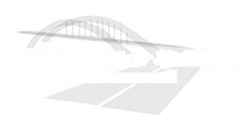
Superintendência...

Nome
Cargo
Matrícula

Av. Borges de Medeiros, 1555 – __º andar Fones: (51) 3210...
Porto Alegre/RS – CEP: 90110-150 (51) 9999...
diretoria@daer.rs.gov.br; nome@daer.rs.gov.br

DESCRIÇÃO: 1 Folha 4x0 cores em COUCHE FOSCO COMERCIAL 300 GR – MEDIDAS CARTÃO: 9 X 5 CM.

ARTE: COM MARCA D’AGUA DO LOGO DO DAER, AO CENTRO. LOGO E BRASÃO COLORIDOS NOS CANTOS SUPERIORIORES ESQUERDO E DIREITO. IMAGEM DO LOGO DO DAER EM COREL DISPONÍVEL PARA SER ENCAMINHADA AO FORNECEDOR.

